1. Общие положения
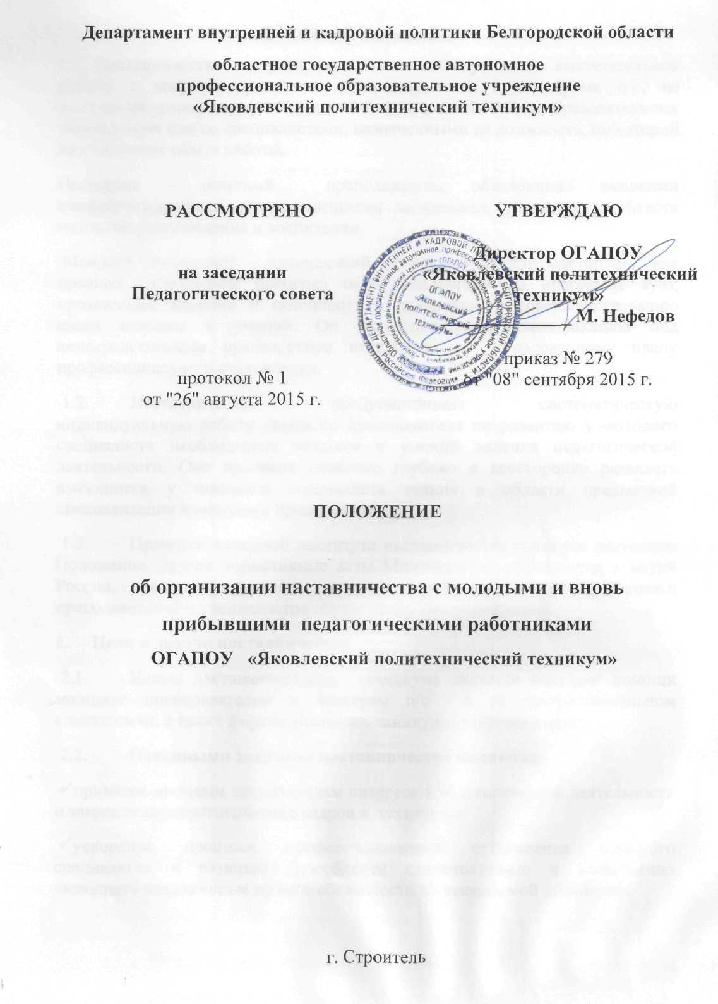
1.1. Наставничество – разновидность индивидуальной воспитательной работы с впервые принятыми преподавателями и мастерами п/о, не имеющими трудового стажа педагогической деятельности в образовательных учреждениях или со специалистами, назначенными на должность, по которой они не имеют опыта работы.
Наставник – опытный преподаватель, обладающий высокими профессиональными и нравственными качествами, знаниями в области методики преподавания и воспитания.
Молодой специалист – начинающий преподаватель или мастер п/о, как правило, овладевший знаниями основ педагогики по программе вуза, проявивший желание и склонность к дальнейшему совершенствованию своих навыков и умений. Он повышает свою квалификацию под непосредственным руководством наставника по согласованному плану профессионального становления.
1.2. Наставничество предусматривает систематическую индивидуальную работу опытного преподавателя по развитию у молодого специалиста необходимых навыков и умений ведения педагогической деятельности. Оно призвано наиболее глубоко и всесторонне развивать имеющиеся у молодого специалиста знания в области предметной специализации и методики преподавания.
1.3. Правовой основной института наставничества являются настоящее Положение, другие нормативные акты Министерства образования и науки России, регламентирующие вопросы профессиональной подготовки преподавателей и специалистов образовательных учреждений.
2. Цели и задачи наставничества
2.1. Целью наставничества в техникуме является оказание помощи молодым преподавателям и мастерам п/о в их профессиональном становлении, а также формирование в техникуме кадрового ядра.
2.2. Основными задачами наставничества являются:
✓привитие молодым специалистам интереса к педагогической деятельности и закрепление педагогических кадров в техникуме;
✓ускорение процесса профессионального становления молодого специалиста и развитие способности самостоятельно и качественно выполнять возложенные на него обязанности по занимаемой должности.

3. Организационные основы наставничества.
3.1. Кандидатуры наставников рассматриваются на заседании методического совета, утверждаются приказом директора техникума.
3.2. Наставника назначают из наиболее подготовленных преподавателей, обладающих высоким уровнем профессиональной подготовки, коммуникативными навыками и гибкостью в общении, имеющих опыт воспитательной и методической работы, стабильные показатели в работе, богатый жизненный опыт воспитательной и методической работы. Наставник должен иметь способность и готовность делиться профессиональным опытом, стаж педагогической деятельности должен составлять не менее пяти лет.
3.3 Деятельность наставников осуществляется, согласно плану индивидуальной работы с молодыми и вновь прибывшими педагогами, утверждённому на текущий учебный год. С ним в обязательном порядке знакомятся наставники, молодые и вновь прибывшие педагоги, поставив подпись на последнем листе плана (см. Приложение 1).
4. Обязанности наставника:
✓знать требования законодательства в сфере образования, ведомственных нормативных актов, определяющих права и обязанности молодого специалиста по занимаемой должности;
✓разрабатывать совместно с молодым специалистом план профессионального становления последнего с учетом уровня его интеллектуального развития, педагогической, методической и профессиональной подготовки;
✓вводить в должность (знакомить с основными обязанностями, требованиями, предъявляемыми к педагогу – предметнику, правилами внутреннего трудового распорядка, охраны труда и техники безопасности);
✓проводить необходимое обучение; контролировать и оценивать самостоятельное проведение молодым специалистом учебных занятий и внеклассных мероприятий;
✓оказать молодому специалисту индивидуальную помощь в овладении педагогической профессией, практическими приемами и способами качественного проведения занятий, выявлять и совместно устранять допущенные ошибки;
✓личным примером развивать положительные качества молодого специалиста, корректировать его поведение в техникуме, привлекать к участию в общественной жизни коллектива, содействовать развитию общекультурного и профессионального кругозора;
✓участвовать в обсуждении вопросов, связанных с педагогической и общественной деятельностью молодого специалиста, вносить предложения о его поощрении или применении мер воспитательного и дисциплинарного воздействия;
5. Права наставника:
✓с согласия заместителя директора по УР подключать для дополнительного обучения молодого специалиста других сотрудников техникума;
✓требовать рабочие отчеты у молодого специалиста как в устной, так и в письменной форме.
6. Обязанности молодого специалиста:
6.1. В период наставничества молодой специалист обязан:
✓изучать Закон РФ «Об образовании», нормативные акты, определяющие его служебную деятельность, структуру, штаты, особенности деятельности техникума и функциональные обязанности по занимаемой должности;
✓выполнять план профессионального становления в установленные сроки;
✓постоянно работать над повышением профессионального мастерства, овладевать практическими навыками по занимаемой должности;
✓учиться у наставника передовым методом и формам работы, правильно строить свои взаимоотношения с ним;
✓совершенствовать свой общеобразовательный и культурный уровень;
✓периодически отчитываться о своей работе перед наставником и председателем методической комиссии.
7. Права молодого специалиста:
Молодой специалист имеет право:
✓вносить на рассмотрение администрации техникума предложения по совершенствованию работы, связанной с наставничеством;
✓защищать профессиональную честь и достоинство;
✓знакомиться с жалобами и другими документами, содержащими оценку его работы, давать по ним объяснения;
✓посещать внешние организации по вопросам, связанным с педагогической деятельностью;
✓повышать квалификацию удобным для себя способом;
✓защищать свои интересы самостоятельно и (или) через представителя, в том числе адвоката, в случае дисциплинарного или служебного расследования, связанного с нарушением норм профессиональной этики;
✓требовать конфиденциальности дисциплинарного (служебного) расследования, за исключением случаев, предусмотренных законом.
8. Руководство работой наставника.
8.1. Организация работы наставников и контроль их деятельности возлагается на методическую службу техникума.
8.2. Методист обязан:
✓создать необходимые условия для совместимой работы молодого специалиста с закрепленным за ним наставником;
✓посетить отдельные уроки и внеклассные мероприятия, проводимые наставником и молодым специалистом;
✓изучить, обобщить и распространить положительный опыт организации наставничества в образовательном учреждении;
✓определить меры поощрения наставника.
8.3. Непосредственную ответственность за работу наставников с молодыми специалистами несут председатели методических комиссий.
9. Документы, регламентирующие наставничество.
9.1. К документам, регламентирующим деятельность наставников, относятся:
✓Настоящее положение;
✓Приказ директора техникума об организации наставничества;
✓Протоколы заседаний МС, МК (на которых рассматривались вопросы наставничества).

Рассмотрено и согласовано  на методическом совете  от «_ _»_ __ 20 г. Протокол №__ _ | УТВЕРЖДАЮ  заместитель директора  по учебной работе  ___________/_ ______  «_ _»_ _ 20 г.
Приложение 1
ПРОГРАММА
индивидуальной методической работы
с молодыми и вновь прибывшими специалистами
ОГАПОУ «Яковлевский политехнический техникум»

/ ________ учебный год/

Молодые специалисты:  ФИО_____________  ________________ | Наставники:  ФИО ________________  _________________

Цель:
Оказание практической помощи молодым преподавателям в совершенствовании теоретических знаний и повышении педагогического мастерства.

Задачи:
- Формировать у начинающих преподавателей потребность в непрерывном самообразовании.
- Формировать способность к овладению новыми формами, методами и приемами обучения и воспитания обучающихся.
- Знакомить с нормативно-правовой документацией.
- Выявить ведущие потребности начинающих специалистов в учебном процессе и выработать соответствующие формы методической работы.

Методические стратегии:
- Знания и умения учителя-залог творчества и успешности обучающихся.
- Совершенствование педагогического мастерства как основы повышения качества обучения и воспитания обучающихся».
- Педагогическая компетенция и самостоятельный творческий поиск как аспект самореализации и успешной социализации обучающихся».

План работы на _______ учебный год

№ п/п | Мероприятия для молодых специалистов | Дата проведения | Ответственные | Реализация
1.
2.

Ознакомление:1.___________
2. ____________
(ФИО, подпись педагогов-наставников, молодых специалистов)

